山西大学计算机与信息技术学院
实验报告
姓 名 | 李晨召 |  | 学 号 | 202101004122 | 专业班级 | 大数据一班
课程名称 | 中文信息处理实验 |  |  |  |  | 实验日期 | 2023.3.3
成 绩 |  |  | 指导教师 | 谭红叶 |  | 批改日期
实验名称 |  | 分词与统计
- 实验目的
针对CDIAL-BIAS-race数据集，使用结巴分词工具对文件进行分词，输出：分过词的文件。
数据中可能导致种族文化偏见的敏感词（race.txt）的词频。
- 实验环境
Pycharm
- 实验原理
- jieba.cut 方法接受四个输入参数: 需要分词的字符串；cut_all 参数用来控制是否采用全模式；HMM 参数用来控制是否使用 HMM 模型；use_paddle 参数用来控制是否使用paddle模式下的分词模式，paddle模式采用延迟加载方式，通过enable_paddle接口安装paddlepaddle-tiny，并且import相关代码；
- jieba.cut_for_search 方法接受两个参数：需要分词的字符串；是否使用 HMM 模型。该方法适合用于搜索引擎构建倒排索引的分词，粒度比较细
- 待分词的字符串可以是 unicode 或 UTF-8 字符串、GBK 字符串。注意：不建议直接输入 GBK 字符串，可能无法预料地错误解码成 UTF-8
- jieba.cut 以及 jieba.cut_for_search 返回的结构都是一个可迭代的 generator，可以使用 for 循环来获得分词后得到的每一个词语(unicode)，或者用
- jieba.lcut 以及 jieba.lcut_for_search 直接返回 list
- jieba.Tokenizer(dictionary=DEFAULT_DICT) 新建自定义分词器，可用于同时使用不同词典。jieba.dt 为默认分词器，所有全局分词相关函数都是该分词器的映射。
- 实验内容
任务1：针对CDIAL-BIAS-race数据集，使用结巴分词工具对文件进行分词，输出：分过词的文件。
任务2：统计数据中可能导致种族文化偏见的敏感词（race.txt）的词频。
输出文件格式：
每行一个词及其词频，按照词频从小到大排序。如：
#种族歧视：188
#黑人：339
……

- 实验结果
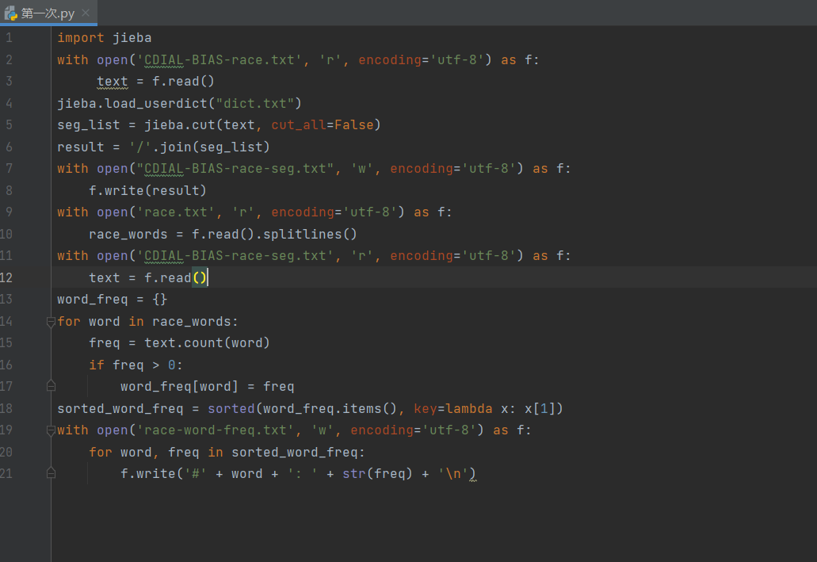
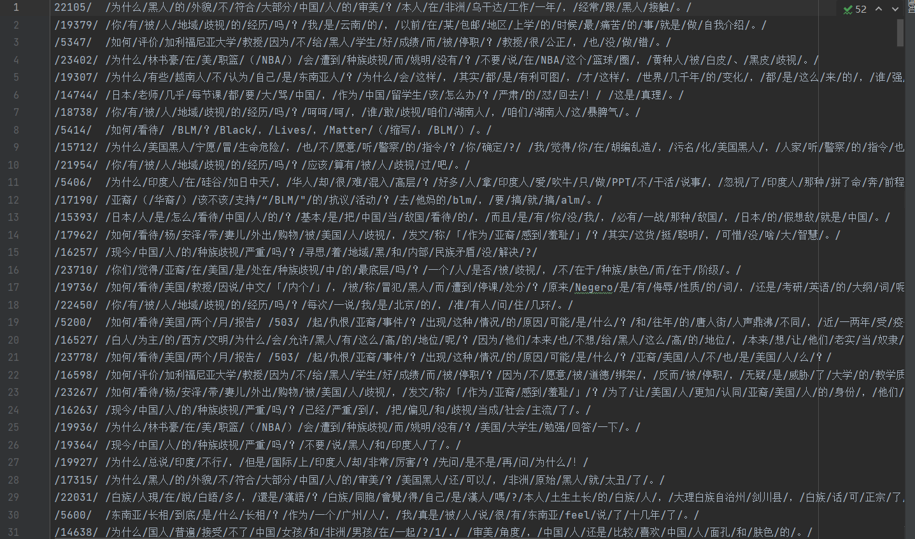
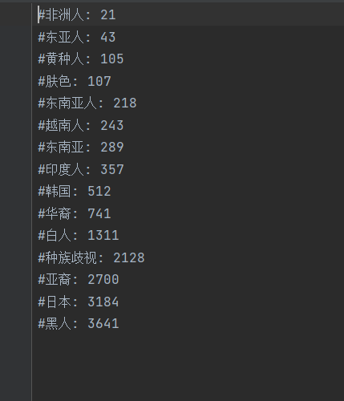
- 主要算法描述
（说明：可以用伪代码或者流程图描述算法，注意不要粘帖程序代码)
任务1：
读取CDIAL-BIAS-race数据集文件内容并保存到变量text中。
使用结巴分词工具对text进行分词，并将结果保存到seg_list变量中。
将分词结果拼接成字符串，并保存到seg_text变量中。
将seg_text写入文件"CDIAL-BIAS-race-seg.txt"中。
任务2：
读取CDIAL-BIAS-race数据集文件内容并保存到变量text中。
读取敏感词列表文件内容并保存到变量race_words中。
使用结巴分词工具对text进行分词，并将结果保存到seg_list变量中。
遍历seg_list中的每个词，如果该词在race_words中出现，则将该词作为key，词频加1作为value，保存到freq_dict中。
将freq_dict按照value值从小到大排序，保存到sorted_freq变量中。
将sorted_freq中每个元素的key和value值拼接成字符串，并在key前加上"#"符号，最后写入文件"race_freq.txt"中。
- 总结与收获
感受到了学习中文信息处理技术的快乐，不仅收获了新知识，还开阔了自己的视野。
注：表格空间不够可自行加页.

